综合教务管理系统学评教操作指南（学生版）
学生评教工作全部通过综合教务管理系统进行，具体操作步骤如下：
第一步：学生在校内登录综合教务管理系统（https://jwgl.btbu.edu.cn/），输入账号和密码。
在校外需通过vpn登录。
（VPN具体使用方法见http://nic.btbu.edu.cn/yyxt/vpn/index.htm）
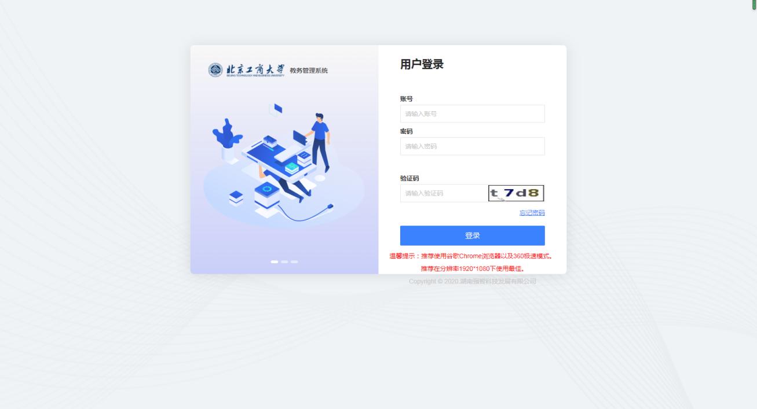
第二步：登录系统后，点击左侧列表中“教学评价”—“学生评价”，系统随即显示当前开放评教的学期信息，之后点击右侧“进入评价”。
（注意：请注意评价的开始和结束时间，逾期无法补评。未评价将无法查看个人成绩、下学期课表，并影响选课。）
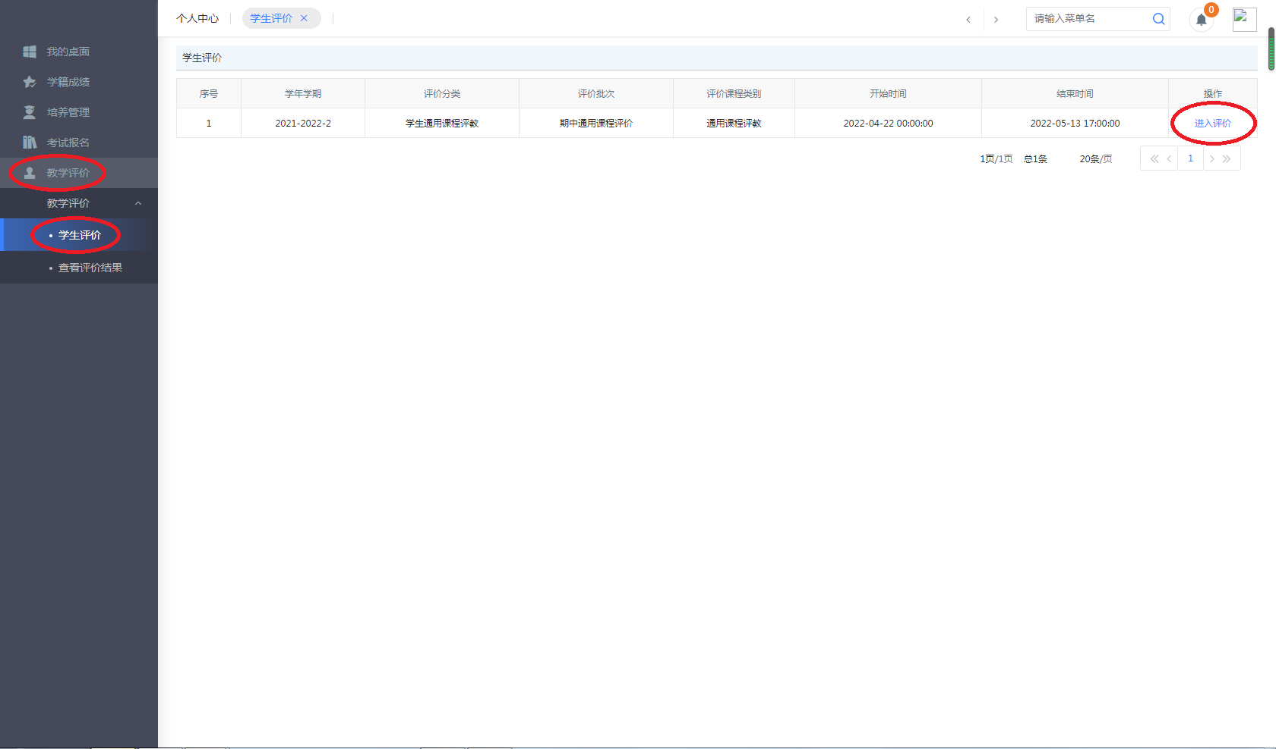
第三步：进入评价页面后，会看到评价课程相关信息，点击“评价”按钮可根据各项指标进行评价。
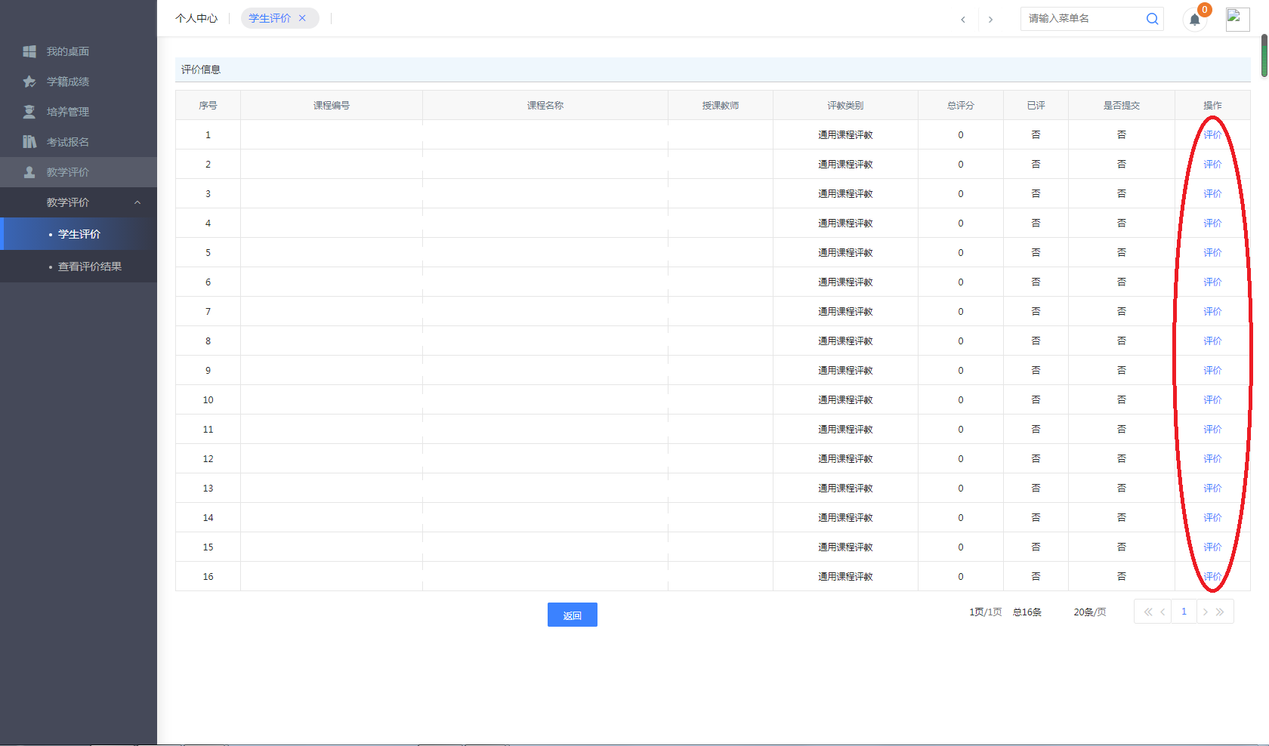
第四步：客观评价的评价选项分为很满意、比较满意、一般、不太满意、很不满意五个等级；主观评价不要填写符号及无意义的字符。客观评价与主观评价均为必答项，漏答会导致无法提交。请根据任课教师各项指标的表现客观、公正地予以评价。
（注意：如果对个别老师的某个指标不太满意或不满意，为避免被视为恶意评教，请在主观问题中体现出具体原因。）
具体操作如下图所示：
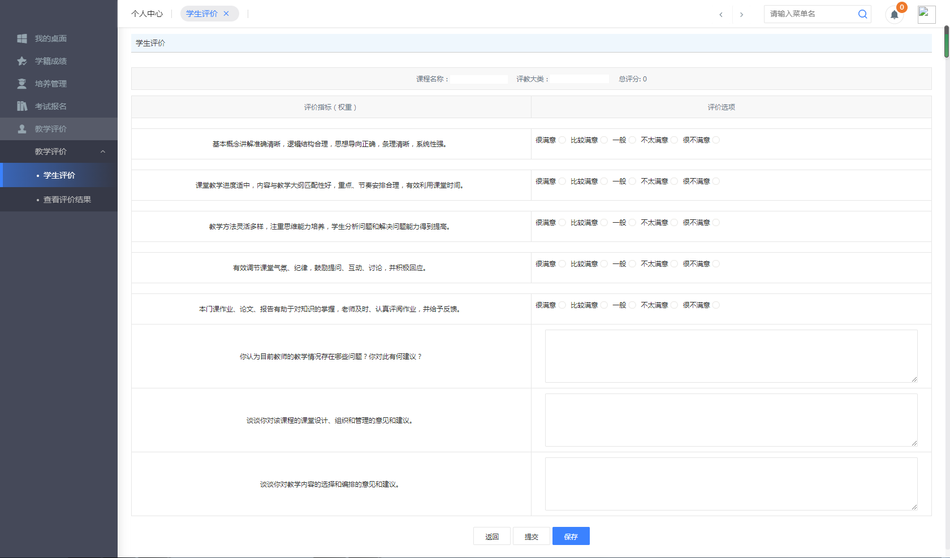
第五步: 填写完毕后点击页面下方的“保存”，保存后仍可修改。若不需修改，点击“提交”，提交后不能修改。提交完成后网页会提示提交成功。如果问卷评价指标选项没有选择完毕，问卷不能提交，系统会给出提示。
第六步：点击左侧列表中的“查看评价结果”，即可查看评价记录。
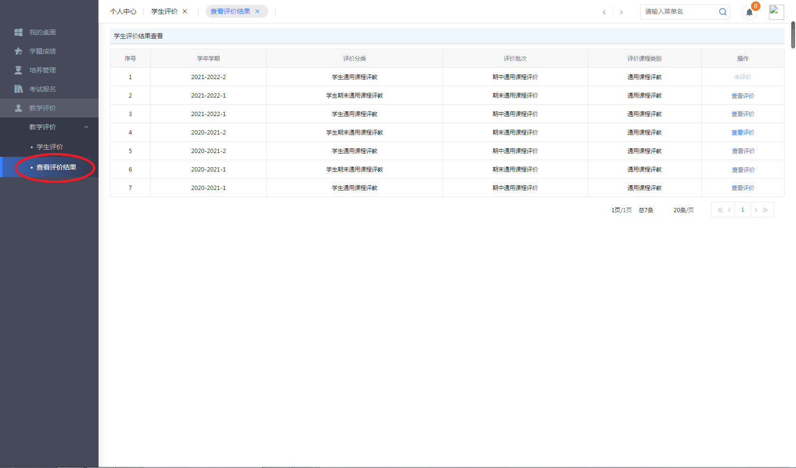
注意事项：
- 评价成功后方可查询成绩、课表；如未能在规定时间内完成评教，教务管理系统中查询成绩、查看课表、选课等功能将一定程度受限制。
2. 学生评价为匿名评价，任课教师无法查看到评价学生的任何个人信息，请同学们真实作答。
3. 若发现课程信息有误，暂不要进行评价，请将详细错误信息和个人信息（学号、姓名、班级、联系电话等）集中到班级学生信息员（班长或学委）处，并至少于系统关闭前一周时间发送至问题反馈邮箱，邮件命名为“某某学院某某年级某某班学评教问题汇总”。班级学生信息员应及时通知、督促本班同学按时完成学评教，并积极做好信息反馈。
请同学积极配合学校工作，以诚挚和认真的态度进行评价，使评价结果真实地反映教与学的质量。学校会将同学们的意见及时反馈至相关教学单位，以便教师能根据同学们的反馈及时调整教学中存在的问题。

问题反馈和咨询: zlk@pub.btbu.edu.cn

